**HemoPOC_Station主机软件开发需求**

1. 产品概要

HemoPOC_Station是配合HemoPOC凝血检测仪使用的一款主机平台，用于医疗机构收集、存储并显示从检测仪读取来的数据，同时能和医疗机构的网络系统连接，读取病人相关信息（比如病人ID等），最终形成统一格式的报告并打印。

1. 详细需求
2. usb通信：自动识别检测仪，并通过usb读取设备的数据，要求通信稳定、无误；
3. 软件能够连续平稳运行72小时，并且不导致死机等其他系统问题；
4. 存储：设备连接上之后，自动将设备上的所有数据存储到本地主机，如果已经有此设备的数据，弹出对话框，询问是否覆盖之前的数据；本地存储器装满的话，提醒用户删除之前的数据，预留足够空间用于后续存储；
5. 显示： 将存储好的数据通过主机屏幕显示，一个病人数据用一个页面显示；自动显示最近一个病人的数据；手指滑过显示下一个病人数据；
6. 打印：将当前打开的病人数据通过usb或者串口打印机打印；
7. 界面要求

* 开机界面：开机后，如果有检测仪连接，存储好数据后，自动显示最近一个病人的数据，如果没有连接设备，自动显示本地存储中的最近的数据列表；
* 数据显示界面（如下图所示），具体要求：  
  1、 向右滑动显示上一份报告，向左滑动显示下一份报告。  
  2、 内容直接从检测仪读取，不能读取的，点击出现输入框，可手工输入内容；检测日期从检测仪读取，报告日期为当天，从系统读取；  
  3、 点击左下图标进入报告文件夹，一共两层；第一层为不同检测仪建立的文件夹，每个检测仪有唯一的文件夹名字，可以直接从设备读取；第二层为检测仪里的报告文件列表；  
  4 、点击右下图标打印当前报告；  
  5 、点击中间home图标，回到开机界面。

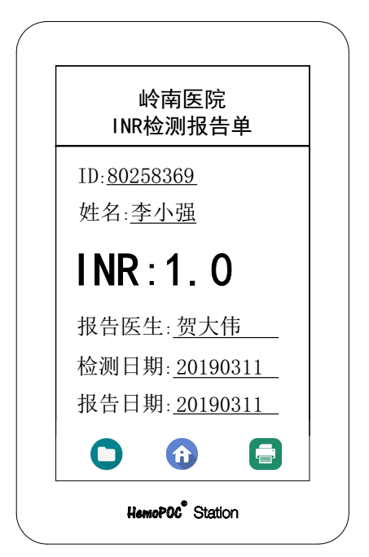

* 数据列表界面：显示最近连接设备的数据列表。
* 打印报告格式如下图（四方边框为纸边，不用打印）：

